COMUNICATO STAMPA

UN URLO PER L’AMBIENTE: VANDA VALENTE
- A CURA DI ANTONIO E.M. GIORDANO

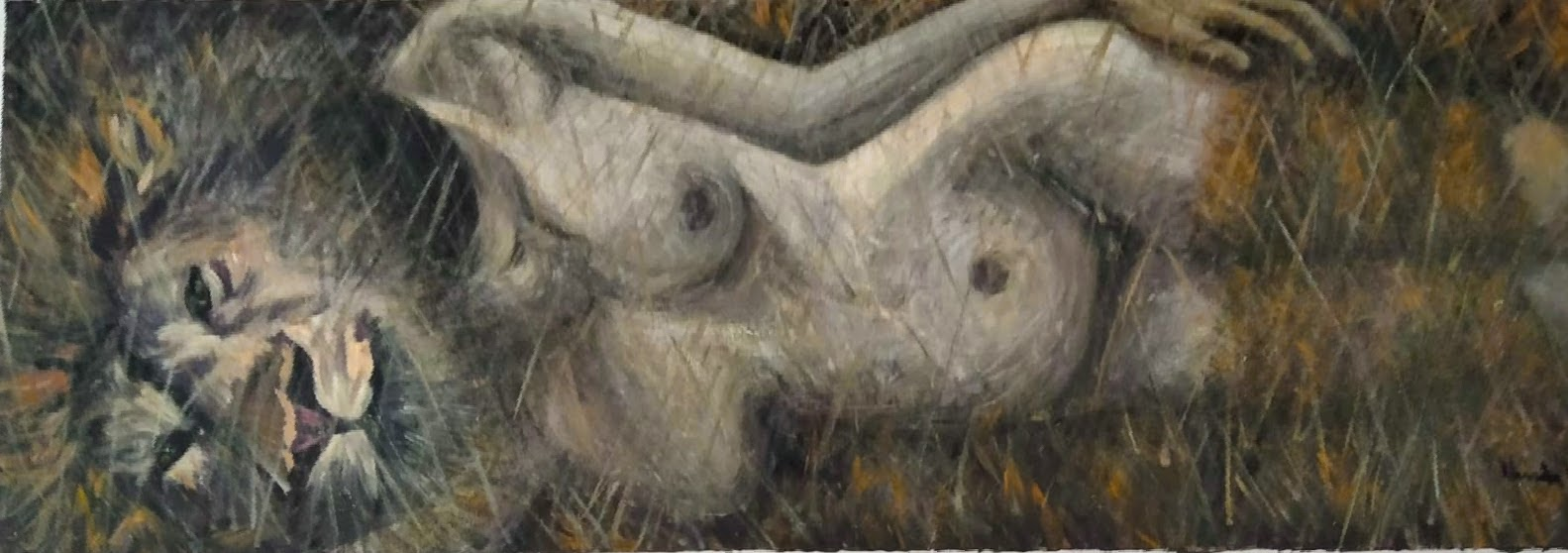
Dal 26 Aprile 2023 al 15 Maggio 2023

ROMA
LUOGO: Sala del Consiglio “Giuseppe Impastato” Municipio Roma I Centro
INDIRIZZO: via della Greca 5
ORARI: da lunedì a venerdì 9-17.30; sabato e domenica chiuso.
CURATORI: Antonio E.M. Giordano
ENTI PROMOTORI: ASSOCIAZIONE CULTURALE EMILIO NOTTE

COSTO DEL BIGLIETTO: ingresso gratuito
TELEFONO PER INFORMAZIONI: +39 3497905270 (ore 15-20)
E-MAIL INFO: vandavalente@libero.it
SITO UFFICIALE: https://facebook.com/events/s/un-urlo-per-lambiente-vanda-valente/735981328261070/

La Sala espositiva del Consiglio “Giuseppe Impastato” del Municipio Roma I Centro ospita dal 26 aprile al 15 maggio 2023 la mostra personale “Un urlo per l’ambiente: il percorso artistico di Vanda Valente”, una retrospettiva che testimonia l’impegno attraverso oltre mezzo secolo di pittura, dedicato alla difesa e al rispetto per la Natura e per il pianeta Terra, inteso come ecosistema integrato tra Uomo, regno animale e vegetale. La formazione di Vanda Valente ha avuto luogo presso l’Accademia di Belle Arti di Napoli, dove fu allieva di celebri maestri quali il futurista Emilio Notte, che la prese sotto la sua egida fin da giovanissima e a cui sono dedicati i due premi da Lei presieduti come Responsabile, e Armando De Stefano. Alla figurazione raffinata di De Stefano però Vanda Valente ha preferito un linguaggio già definito “scabro ed espressionista” per attraversare nella sua ricerca individuale e autonoma i linguaggi espressivi delle avanguardie storiche, delle quali si è nutrita per capacità grafiche e pittoriche di costruzione del volume e dello spazio ma al contempo per rielaborare in uno stile personale stilemi sospesi in bilico tra astrazione e figurazione, cubismo e futurismo, espressionismo e realismo. Dal cubismo ha mutuato la sintesi della solidità plastica, dal futurismo la componente dinamica, dall’espressionismo la valenza d’evocazione metaforica, dal realismo la concretezza del racconto del vissuto quotidiano.
Leit-motiv della produzione artistica di Vanda Valente è appunto la difesa dell’ambiente, come attesta la serie L’Uomo e la distruzione dell’ambiente. Dalla denuncia della deforestazione delle grandi foreste tropicali nei continenti americani e africani, dove i verdi lasciano il posto ai rossi, alla critica della cementificazione, attestate dalle opere La fine delle api, Diserbanti (Le lucciole), Disinfestazione (morte delle farfalle) e Farfalla blu (estinzione dei fiori rosa), unico nutrimento per l’insetto, nelle quali è un’esplosione cromatica di verdi e di gialli.
Nella visione dell’artista Uomo e Animale sono protagonisti empaticamente legati ed entrambi vittime della distruzione degli ecosistemi. La sensibilità dell’artista e come madre non poteva rimanere indifferente alle tragedie dei migranti, come testimonia l’opera Mediterraneo, nella quale è drammatica protagonista una madre trovata morta insieme al suo bambino. Il tema della maternità non vede una dicotomia tra umano e animale, come vediamo nell’opera Noi li salviamo, voi li mangiate (Madre che allatta un cerbiatto). I sentimenti tra madre e figlio sono assolutamente paritetici nelle specie animali più diverse, dai primati – così vicini alla sensibilità umana - agli elefanti, quasi a sottolineare la virtù mnemonica simboleggiata dall’indiano dio Ganesh o Ganesha. L’anima animalista di Vanda Valente non poteva ignorare la denuncia delle due opere Uccelli in estinzione, dove l’ampio spiegare delle ali di volatili si librano sopra l’intera superficie o contro la vivisezione nella tela NO (La sperimentazione sugli animali), dove i primati non possono sottrarsi ai guanti bianchi degli scienziati e NO pellicce contro il commercio delle pellicce animali, dove la donna nuda dalla protome leonina non è l’egizia dea Sekhmet ma una novella Crudelia Demon, pronta ad adornarsi con il vello animale.
La partecipazione ai più recenti e drammatici eventi della vita collettiva a livello nazionale e internazionale è attestata da opere quali La Pandemia (Carri nella notte a Bergamo) dalle silhouettes gialle dei carri e bianche dei soldati che squarciano il blu della notte, La Guerra, UKRAINA, L’indifferenza (dove l’umanità indifferente alla sofferenza altrui è trasmutata in mannequins), Fermatevi!
Di primo acchito Vanda Valente appare come una signora minuta ma il suo aspetto gentile nasconde una personalità forte e volitiva, sempre pronta a denunciare e a testimoniare allo stesso modo solidarietà con le donne attiviste in Iran. La rivolta dei veli neri, così come è stata equiparata per il suo indomito coraggio alla giovanissima fondatrice svedese di Friday for Future, Greta Thumberg. L’artista vagheggia un ritorno al rapporto simbiotico tra Uomo e Natura, non semplicemente pensando al mito del buon selvaggio di un Paul Gauguin in Polinesia ma rifiutando un progresso tecnologico che allontana sempre più l’individuo dal contesto sociale e naturale per proiettarlo nel metaverso, isolandolo dalla partecipazione attiva alla vita politica, al contrario della sua pluridecennale attività di docente di Disegno e Storia dell’Arte, stimolo a restare sempre aggiornata rispetto ai tempi e alla Storia, quale dal 2011 Responsabile dei due premi intitolati al suo Maestro Emilio Notte per i giovani talenti e per gli Over 40. A dispetto dal suo aspetto pacato, Vanda Valente è una combattente, sempre pronta alla denuncia e alla difesa della Natura e per questo l’Umanità deve esserle grata.
Antonio E.M. Giordano
:

